

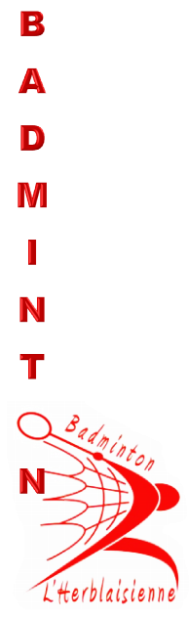

12 éme tournoi
des
Mousquetaires
D’HERBLAY (95)



Les 2 et 3
FEVRIER
2019








